関西電力
～脱原発の可能性を考える～

アカデミー５班 ２年 大澤 史也（大東・企業シ）
片岡 由佳（日大・経済）
齋藤 香織（東洋・理工）
齋藤 直也（日大・金融公共）
1年 大塚 康平（日大・産業経営）
亀井 柚花（大東・国際関係）
中野 翔平（帝京・経済）

目次
１ はじめに（研究動機）
２ 企業概要
３ 関西電力の需要・供給
４ 関西電力の現状
①夏の１５％節電について
②夏の節電・自家発電
③電力不足になったときどうするか
５ 考察・展望
６ 参考文献

１．はじめに
まず、研究動機について述べさせていただきます。
今年の3月11日に起こった東日本大震災における福島第一原発事故から、原発の危険性を再認識し、脱原発の可能性を考えるようになりました。そこで、各電力会社管内の原発の現状を調べた際に、関西電力の原発依存度が極めて高いことを知りました。
その関西電力が脱原発を可能にするには、どのくらいの課題があり、どのような努力をすればよいのかということに関心を持ち、関西電力の脱原発の可能性を研究することに致しました。

２．企業概要
会社名 | 関西電力株式会社
設立 | 1951年5月1日
資本金 | 4,893億円
売上高 | 2兆4,759億円
経常利益 | 2,024億円
従業員数 | 22,207名

３．関西電力管内の需要・供給
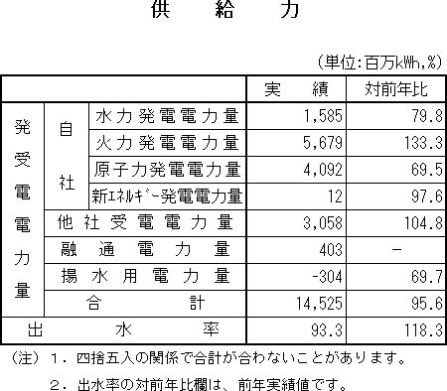
次に、関西電力管内の需要・供給です。
まず、関西電力の今年の7月の供給のデータです。前年比を見てみると、火力発電による発電量は前年より約3割増えています。一方、原子力発電による発電量は前年より約3割減っています。それにより、下の図のように供給電力の割合が変化し、火力の割合が増え、原子力発電の割合が減りました。

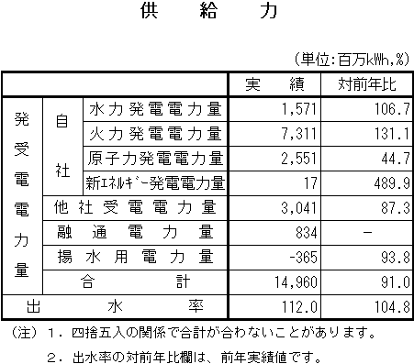
次に、関西電力の今年8月供給力のデータです。
前年比を見てみると、火力発電による発電量は7月同様に前年より約3割増えています。一方、原子力による発電量は前年より約6割も減っています。それにより、下の図のように供給量の割合が変化し、火力の割合が大きく増え、原子力の割合が大きく減りました。この割合が変化したことで、電力使用率に関して問題は発生したのでしょうか。次のグラフで見てみましょう。

３．関西電力管内の需要・供給

これは今年の6月末から8月の毎日の電力使用ピーク時の電力使用率についてのグラフです。見てわかるように、たとえピーク時でも、使用率90％を超えたのは、わずか数日であることがわかります。
このように先ほど示した供給力のデータのように、原子力に頼る比率を減らしても今年の夏は乗り切れたと言えます。

そしてこれは参考程度ですが、9月の電力使用率のデータです。9月でも真夏日は何日もあったと思いますが、使用率は基本的に80％台で安定しています。
関西の原子力発電所は現在4基が稼働中ですが、これから４基すべてが点検に入る予定となっています。この状態で不足分を補えるのか、そして夏の関西電力の状況について、次の関西電力の現状の項目で説明したいと思います。

４．関西電力の現状
①夏の１５%節電について
関西電力では6月10日に真夏の供給不足による停電を回避するため、管内の企業や家庭に対して一律15％の節電を要請すると発表しました。しかし、本当に一律15％もの節電が必要なのかがとてもあいまいです。夏場の想定最大電力需要が3138万kwであったのに対して想定最大供給は2938万kwにとどまり、6.4％の電力不足に陥ると考えられます。関西電力によると、内訳は不足分だけではなく、突発的な発電所の事故に備えた供給余分として5％。また電気使用制限令がなく、強制力を伴わないため企業や家庭が節電に応じないケースを見込み、その余力として3.6％を想定しています。しかし、いずれにしても、この影響の算出方法は明らかになっていません。このようなことから一律15％節電というのはとても大ざっぱであると思われます。

②企業の節電・自家発電
次に、企業の節電・自家発電についてです。
関西電力が、7月1日～9月22日（お盆を除く）の9時～20時の間の節電要請を大手企業に行ったところ、各企業は協力の姿勢をみせました。

まず、自家発電についてです。
新日本製鐵の広畑製鐵所では自家発電による発電量を26万kw増やし、そのうち13万kwをipp（独立系発電事業）を通して関電に売るという方法をとっているそうです。
住友金属は12万kwをippの和歌山共同火力から買うなどをしています。
また節電に関して主に行われている事は、サマータイムの導入や早い時期からのクールビズの導入、工場の稼働率を低下させる等です。

ですが、関西にある企業の半数以上が１５パーセントの節電要請を満たしておりませんでした。
関西に拠点を置く主要５０社を対象とした関西電力の１５％の節電要請についてのアンケートにおいて、節電を達成できなかった企業は回答企業の５０％に当たる２４社に上ったそうです。（出来たのは、１４社）
そのため、関電管内においては、全国平均の約10 %に対し、わずか3.8%しか節電をしていなかったようです。

③電力不足になった時どうするか
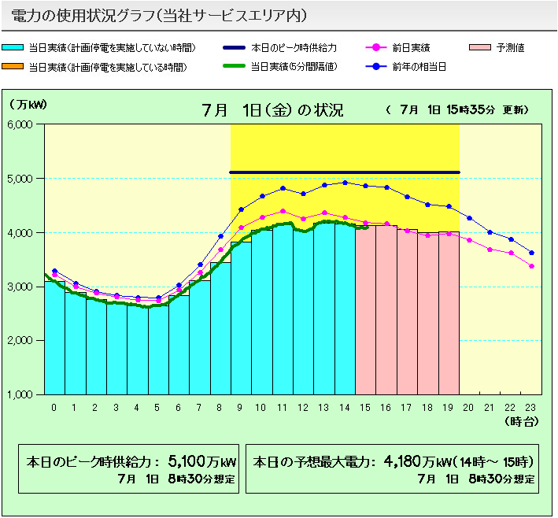

次に電力不足になったときどうするのかについてです。
今年の夏、注目を浴びた「でんき予報」からわかるデータとしては、現在の電気使用量、各電力会社のピーク時供給力、その両方から計算した電気使用率、そして当日の予想最大電力があります。しかし、ここには我々がいちばん知りたいはずの「実際にどれだけ電力を使えるのか」は一切数字に表れていませんでした。さらに、このピーク時供給力の値には、関西電力においては原発1基分と同等かそれ以上の発電能力を持つ揚水発電による供給量が、実際の供給可能量よりも過少に見積もられている可能性があると言えます。また、このピーク時供給力は、需要予想から計算して電力不足を示唆するギリギリの数字に設定することも不可能ではありません。実際に、東京電力管内における揚水発電の設備容量は合計1,050万kWになるが、7月中旬の供給見通しでは700万kWしか計上されていませんでした。残りの350万kWは原発約2基分に相当します。これでは「電力不足キャンペーン」を演出していると思われても仕方ありません。
関西電力管内の揚水発電所は、奥吉野発電所、喜撰山発電所、奥多々良木発電所、大河内発電所の4か所あり、出力は合計で488.4万kWになります。これを積極的に利用すれば、関西電力が所有する原発による発電分の約半分が揚水発電で補うことができます。
補足までに、揚水発電とは、夜間などの電力需要が少ない時間帯の余剰電力を利用して、下部貯水池から上部貯水池へ水を汲み上げておき、電力需要が大きくなる時間帯に上部から下部へ水を導き落とすことで発電する水力発電方式の一種です。
ここでいう“ピーク時”というのは、夏場の昼、数時間（1～2時間）のことを指しています。このときの瞬間的な需要の増大に対して、電力を市場で調達して乗り切る仕組みがあれば、たとえ全原発が停止しても電力不足に陥ることはないだろうと考えます。

具体的に言えば、企業などが持つ自家発電設備の余剰分、いわゆる「埋蔵電力」を利用すればよいということです。
現在、日本全体の自家発電能力は約6,000万kWあると言われていますが、その稼働率は46％ほどにすぎませんつまり、約3,240万kWの埋蔵電力があることになり、これは原発36基分の発電量にあたります。全国には54基の原子力発電所がありますが、東日本大震災による影響でほとんどの原発が停止した今年の夏も、国民一丸となった節電努力の甲斐もあり、本当の意味での電力不足は発生しませんでした。その結果、実際に計画停電も行われませんでした。

データによれば、関西電力管内の原発を含む供給能力は3889万kWあり、原発を除く供給能力は2912万kWとあります。これに対して、最大需要電力は2956万kWであるとされています。確かに、この数字だけを見れば、需要に対して供給能力は44万kW不足していると言えますが、この44万kWの不足分は先ほど述べた埋蔵電力を利用すれば、十分に賄いきれる量であると考えます。

５．考察・展望
脱原発を可能にするには、揚水発電を積極的に利用すること、埋蔵電力の有効利用を推進するべきだと考えます。
まず、揚水発電による発電の活性化についてですが、関西電力管内の揚水発電の発電規模は合計で488.4万kWあります。ただし、実際にこのうちどのくらいが、でんき予報のピーク時供給能力の中に計上されているかは不明なため、ピーク時の瞬間的な需要の増大に対しては、揚水発電の稼働率をもっと大きくすればよいのではないかと考えます。
現在、稼働している原発4基の合計出力は337.1万kWですが、その4基も今後徐々に定期点検に入り、来年の3月には関西電力管内の原発はすべて停止する予定となっております。近いところでは、まずこの不足分、約350万kWを補う必要があります。
そこで、その不足分を賄うために、埋蔵電源の有効活用をするべきであると考えます。先ほども述べたように、日本全国の自家発電能力は約6,000万kWあり、その稼働率は46％となっています。つまり、約3,240万kWの埋蔵電力が
あることになります。
震災による被害で電力不足が懸念された今年の夏、電力会社はどうにか危機を乗り切りましたが、原発再稼働が当面見込めない以上、やがて埋蔵電源の活用を前提とした体制が求められるはずです。いかなる状況においても最大限の電力を供給できるように体制を整えておくことは、電力会社と電力行政の使命であるはずです。そのためには、特に非常時において、企業などが持つ自家発電の余剰分である埋蔵電力が十分に活用されなければなりません。つまり、電力自由化の道を開く発電と送電の分離が必須条件になってくると思われます。 7月24日現在、全国で稼働している原発は15基あり、合計出力は2361.3万kWです。これに対して全国の埋蔵電力は3,240万kWあるとされているので、発電と送電の分離が実現されれば、市場で電力の調達ができるようになるので、★すべての原発が停止したとしても電力不足に陥ることはないと想定します。

６．参考文献
・関西電力HP http://www.kepco.co.jp/ - 24k

・「原発の深い闇」「原発がなくても電力は足りる」
出版: 宝島社
・「週刊東洋経済」 出版：東洋経済新報社

